DIAWADOH Locman

BOUKHATEM Mustapha

RARIVOMANANA Jédidia

**TESTS DE PERFORMANCE**

**Twitch.tv**

Plateforme de streaming de contenu en temps réel ou à la demande, sous forme de clip ou de vidéo. Un utilisateur peut lancer un direct, en regarder un ou s’abonner à un autre utilisateur entre autre. Il y a un système de tchat avec interaction en temps réel entre les utilisateurs.

L’application a pour objectif de mettre en avant certaines chaînes, encourager à s’abonner car payant et également de constamment proposer du contenu même si un utilisateur met fin à son direct.

Les utilisateurs prévus sont les créateurs de contenu audiovisuel et toute personne en quête de divertissement, quel que soit son appareil.

Leur API web est en mesure de prendre en charge plus de 50 000 requêtes à la seconde en moyenne.

Le tchat délivre plus de 10 milliards de messages par jour.

**TECHNOS**

Ruby on Rails à l’origine, puis transition vers Go

+ TypeScript, Python, C++, Java/Kotlin et ObjectiveC/Swift sur d'autres plateformes

Jax pour gestion vidéos

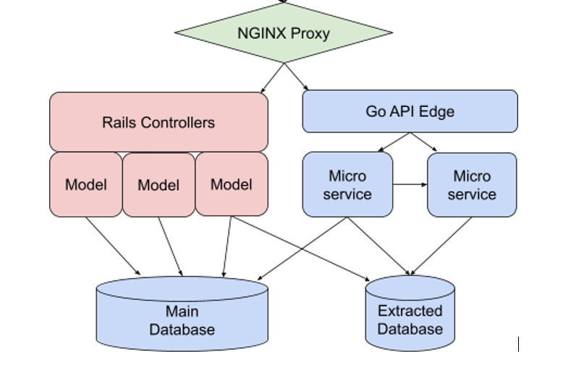

**Les tests choisis**

Twitch connaît ses plus gros streamers, et rend sa plateforme capable de supporter un grand nombre de spectateurs, des milliers de messages sur le tchat ainsi que des donations régulières, le tout en simultané.

Nous allons tester d’envoyer une grande charge d’utilisateurs sur un tout nouveau streamer, que Twitch ne connait pas, à l’aide du Spike Testing.

Le nouveau compte va lancer un live et recevoir un afflux de spectateurs sur une très courte période, que l’on va appeler « un raid ».

Dans un deuxième temps, tous ces spectateurs doivent simultanément envoyer un message sur le tchat : « Hello World ! ».

**Base**

Nous partons du principe que les utilisateurs ont une bonne connexion pour ne pas biaiser les tests.

**Les métriques surveillés**

Maximum active sessions – the maximum number of sessions that can be active at once

**Les étapes clés du test de performance**

|  |  |
| --- | --- |
| STEP | ACTION |
| 1 | HOME PAGE |
| 2 | LOG IN |
| 3 | SEARCH LIVE VIDEO |
| 4 | WATCH |
| 5 | SEND TCHAT MESSAGE |

**Résultats attendus**

* Pas de perte de débit pour la vidéo en direct
* Temps de réponse de la plateforme équivalente après et avant raid
* Aucune latence sur le tchat ni de perte de débit vidéo suites aux messages